基于MVC框架的网站设计
——民宿短租网
需求规格说明书

Version1.0
目录
1概述 3
1.1目的 3
1.2范围 3
1.3读者对象 3
1.4参考文档 3
1.5术语定义 3
1.6任务概述 3
2系统说明 4
2.1概述 4
2.1.1开发背景 4
2.2产品介绍 4
2.3产品中的用户与角色 4
2.4系统角色 4
2.5产品应当遵循的标准或规范 5
3功能性需求 5
3.1普通用户可进行的操作 5
3.1.1注册与登录 5
3.1.2预定房源 7
3.1.3退订房源 8
3.1.4评价房源 9
3.1.5发布故事 10
3.1.6评论故事 11
3.1.7举报房源 12
3.2房东可进行的操作 14
3.2.1发布房源 14
3.2.2修改房源信息 16
3.2.3撤销房源 17
3.3房源管理员可进行的操作 18
3.3.1管理房源 18
3.4系统管理员可执行的操作（程序流程图略） 20
3.4.1设施设置 20
3.4.2规则设置 20
3.4.3故事标签设置 20
4非功能性需求 21
4.1技术需求 21
4.1.1软硬件环境需求 21
4.1.2性能需求 22
4.1.3安全保密需求 22
4.1.4可维护性和可扩展性 22
4.2文档需求 22
4.2.1文档清单 22
4.2.2用户手册 22
5验收标准 22

1概述

本文档，提供产品的使用范围描述、使用人员描述、以及具体的功能概述，包括基本系统截图，不涉及具体实现方式，和技术框架。

1.1目的
本需求规格说明书编写的目的是为了清晰地说明本小组开发“民宿短租网”要实现的所有功能。同时也为软件使用者和软件开发者之间建立共同的需求目标，进行一定程度的交流沟通。同时对软件所需实现的功能模块做了全面的描述。它是后续开发工作和验收工作的依据文件。软件使用者和软件开发者以此为共同的基础。

1.2范围
本网站的应用范围：职场工作者、初中生、高中生、大学生

1.3读者对象
- 系统开发人员
- 指导老师
- 系统测试人员

1.4参考文档

1.5术语定义

1.6任务概述

2系统说明

2.1概述
目前中国的民宿处于起步阶段，并且在慢慢地壮大队伍。“民宿短租网” 整合国内外民宿资源，在闲置的房屋的基础上，结合当地人文，自然景观、生态、环境资源，给用户提供便捷、优质的民宿房源的同时，更能让用户体验当地风情、给予用户享受完美租住体验。

2.1.1开发背景
现在随着社会的快速发展,科学技术的日新月异,要想在现实生活中打拼出来,就必需要能做到在有限的时间内掌握比别人多的知识,就要比别人更能有效地处理好事情.如此必然导致你的生活节奏变快,有很强的生活紧凑感，时间久了,也就成了快节奏的生活。快节奏的生活也随之带给人们许许多多的压力，人们的压力越来越大，为此我们小组特意建立此网站以提供相关减压的知识给大家。

2.2产品介绍
本网站针对压力大的人而设计。用户可以在该平台进行心理压力测试，阅读减压的相关的正能量文章，查看减压的一些知识，减压音乐视频的分享，分享倾诉心中故事，还进行一些商品的销售，以及一些休闲场所的推荐。该网站专门针对减压、提升幸福感而开发。

2.3产品中的用户与角色
产品中主要角色有： 1.普通用户
2.房东
3.房源管理员
4.系统管理员

2.4系统角色
系统主要角色及其功能有：
角色 | 职责描述
普通用户 | 未注册且未登录前只允许浏览，注册并登录成功后可以预定房源，发布旅行故事，对故事以及房源进行评价等
房东 | 普通用户可以通过发布房源成为房东
房源管理员 | 对房源进行审核和封禁
系统管理员 | 对系统进行基础设置，包括对一些设施种类以及返还价格百分比的设置对旅行故事的标签进行管理等

2.5产品应当遵循的标准或规范
系统采取B/S架构。数据库设计原则上符合第三范式，且规范，易于维护。软件框架采用三层结构系统。

3功能性需求
在这一部分应对所有的软件需求进行足够详细的描述。详尽程度应以足够软件设计人员进行概要设计和系统测试人员进行系统测试计划和编写测试用例为准。
按系统功能的体系结构组织本章内容。

3.1普通用户可进行的操作

3.1.1注册与登录

3.1.1.1业务概述
注册：未注册用户在注册页面填写相关信息，将相关信息添加到系统的数据库中。填写的信息具体有：用户名、密码、确认密码、手机号码等必填项，以及性别、出生日期、自我介绍、电子邮件、头像、实际住址等选填项。
登录：注册成功用户填写用户名和密码，对填写的用户名和密码与数据库信息比对，当且仅当用户名和密码输入正确登录成功。

3.1.1.2流程图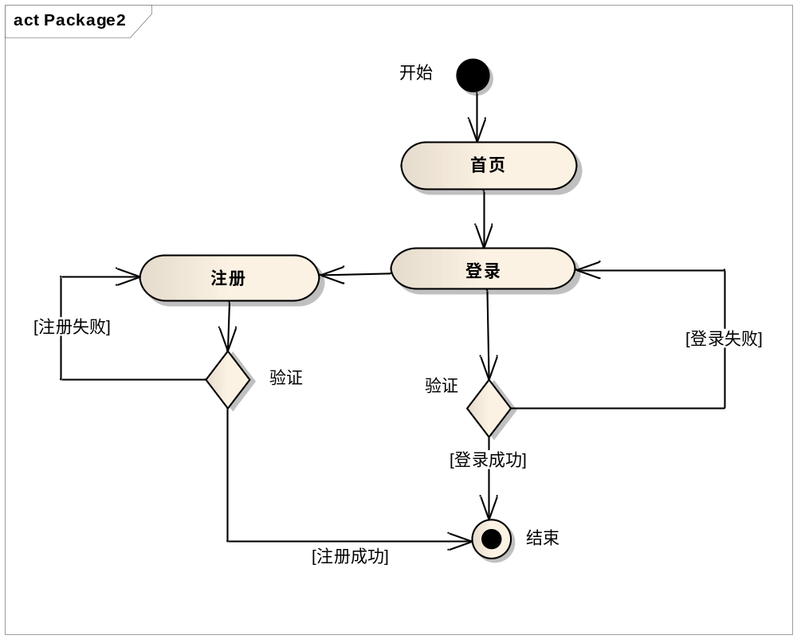
功能编号 | T001 | 功能名称 | 注册
功能描述 | 注册：填写用户名和密码，再确认密码，验证手机号，将信息保存到数据库中，即注册成功
角色 | 普通用户
输入项 | 用户名、密码、确认密码、手机号
处理描述 | 判断用户名是否已注册，判断密码与注册密码是否相同。
输出项 | 注册成功后，出现注册成功的提示，失败则给出错误提示。
界面要求 | 无

功能编号 | T002 | 功能名称 | 登录
功能描述 | 登录：填写用户名和密码，与数据库中信息配对
角色 | 普通用户、房东、管理员
输入项 | 用户名、密码
处理描述 | 判断用户名是否已注册，与数据库中信息配对。
输出项 | 未登陆成功前只可浏览首页，登录成功后，出现登录成功的提示，进入首页进行相关操作，失败则给出错误提示并返回登录页面或首页继续浏览。  管理员：登录成功后，显示管理员界面，失败则给出错误提示。
界面要求 | 无

3.1.2预定房源

3.1.2.1业务概述
预定房源功能是提供给所有已注册并登录的用户使用的一个模块，是本网站最主要的功能模块，用户可以在首页的浏览或搜索之后查找到自己所需要的房源，通过点击到房源的详细信息页面，选择入住日期和退房日期，在半小时之内支付房费，完成对房源的预定。

3.1.2.2流程图
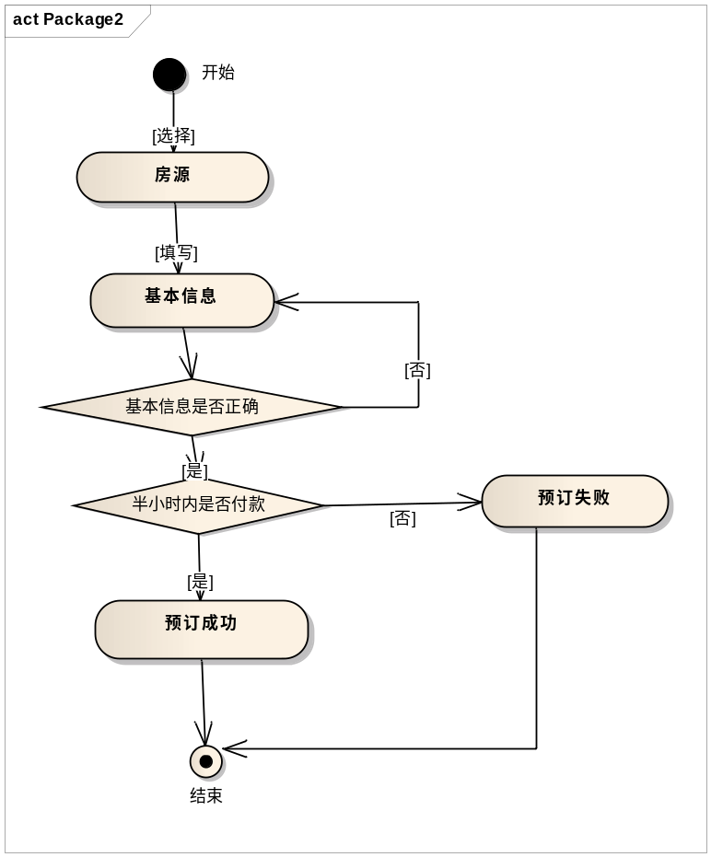

功能编号 | T003 | 功能名称 | 预订房源
功能描述 | 选择房源进行预订
角色 | 房客
输入项 | 房客信息，房源信息
处理描述 | 判断预订信息是否正确，且是否及时付款来判断预订结果
输出项 | 提示是否预订成功，付款剩余时间等信息
界面要求 | 无

3.1.3退订房源

3.1.3.1业务概述
退订房源功能是在用户的房源订单中心中，用户自行选择需要退订的房源，填写退订理由，在满足退订条件即：1.距离入住日期一周以上。2.同意收取一定的服务费。即可进行对房源的退订。

3.1.3.2流程图
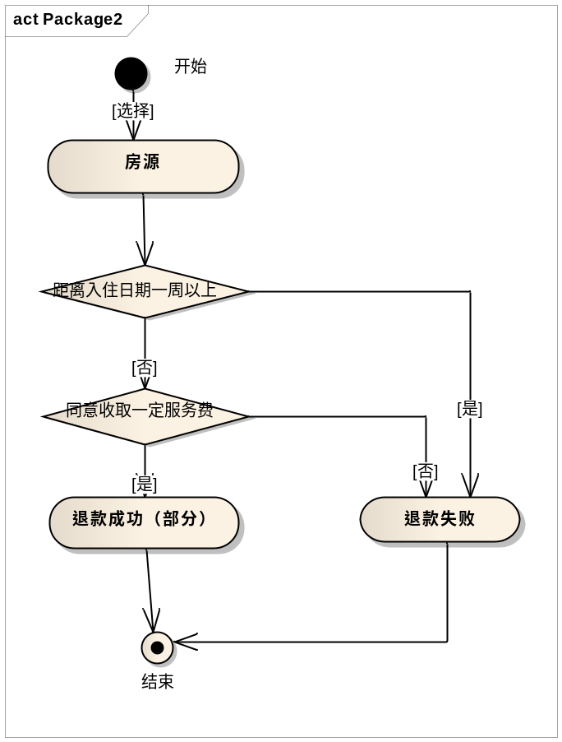

功能编号 | T004 | 功能名称 | 退订房源
功能描述 | 选择房源进行退订
角色 | 房客
输入项 | 房客信息，房源信息
处理描述 | 根据条件，判断是否能让用户退订
输出项 | 提示退订是否成功结果
界面要求 | 无

3.1.4评价房源

3.1.4.1业务概述
评价房源功能是在用户的房源订单中心中，用户对已完成交易的房源订单中的房源进行评价以及评分。该评价可以被其他用户查看，评分会影响到该房源的总体评分。

3.1.4.2流程图
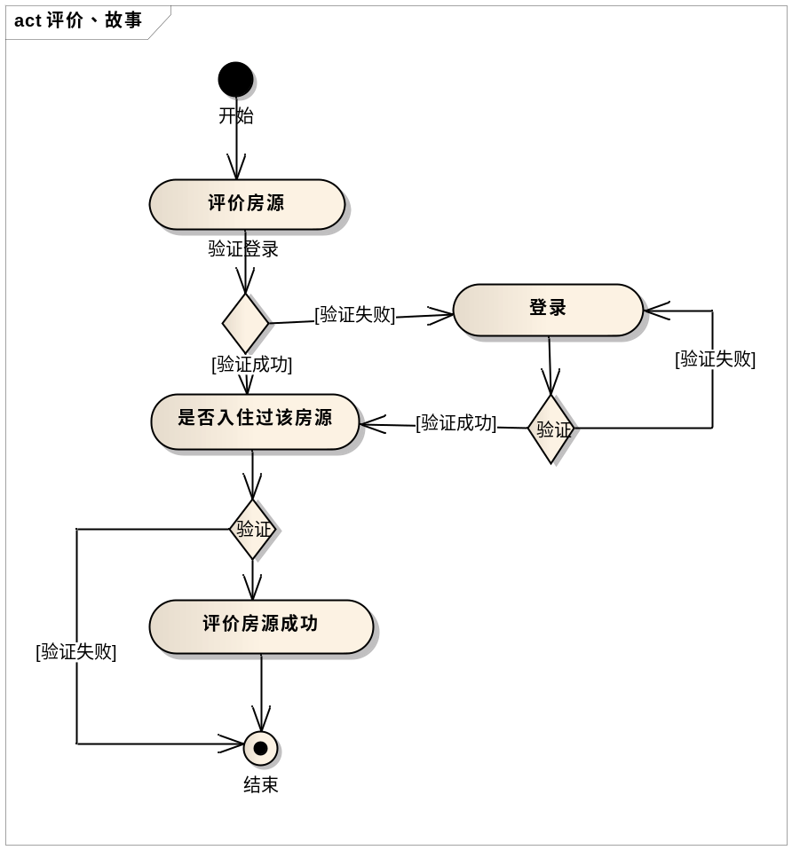
功能编号 | T005 | 功能名称 | 评价房源
功能描述 | 对住过的房源并进行评价
角色 | 房客
输入项 | 房客信息，房源信息
处理描述 | 用户选择自己消费后的房源进行评价和打分
输出项 | 将用户的评价和打分显示在房源信息下方
界面要求 | 无

3.1.5发布故事

3.1.5.1业务概述
发布故事功能是在由用户在故事页面中编辑并发布自己的旅行故事（房客需在住过之后才能发布，房东可以发布自己房源相关故事），故事包括故事的标题、一些图片以及自己的旅游经验或居住体验等等。

3.1.5.2流程图
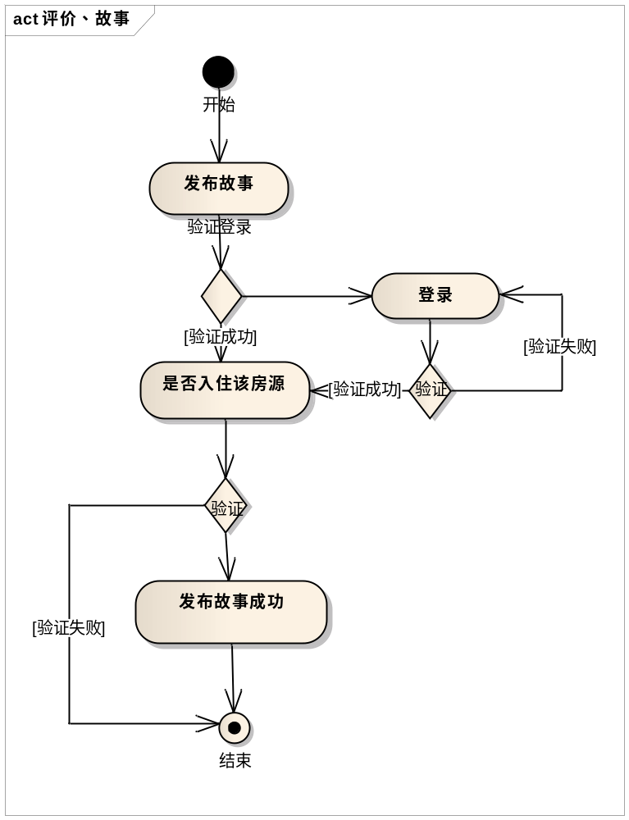
功能编号 | T006 | 功能名称 | 发布故事
功能描述 | 发布故事
角色 | 房客
输入项 | 房客信息，房源信息，故事内容
处理描述 | 用户住过房源或者房东都可以发布房源相关故事
输出项 | 将用户的文章发布在故事页面
界面要求 | 无

3.1.6评论故事

3.1.6.1业务概述
评论故事功能是指用户可以在故事页面中浏览任一用户的故事并发表一些文明的评论，以及可以为你喜欢的故事点赞。

3.1.6.2流程图
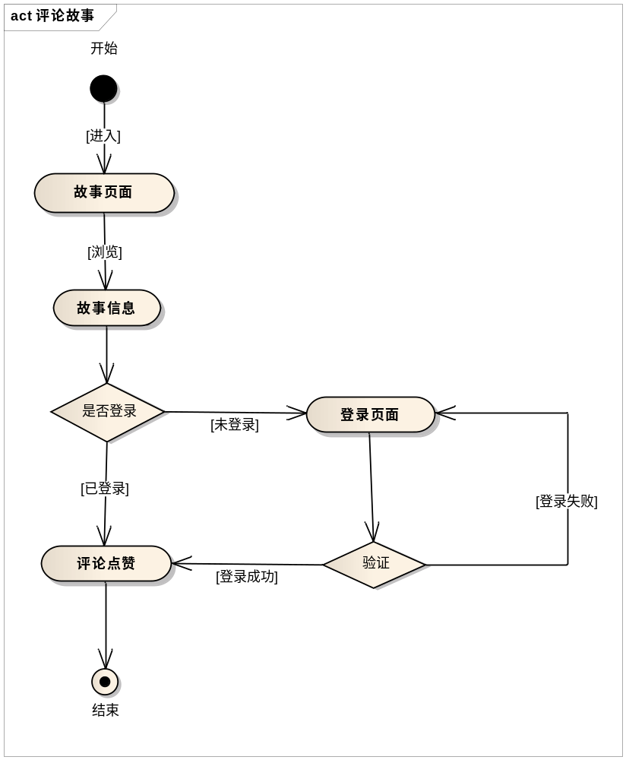
功能编号 | T007 | 功能名称 | 评论故事
功能描述 | 评论故事：所有用户均可以对用户发布的故事进行评论
角色 | 所有用户
输入项 | 评论内容
处理描述 | 所有用户均可以对用户发布的故事进行评论
输出项 | 评论将会显示在故事下方
界面要求 | 无

3.1.7举报房源

3.1.7.1业务概述
举报房源的功能是指用户可以对平台上房东发布的房源进行举报，需要填写举报理由，该举报会由管理员进行核查之后决定是否对该房源进行禁封操作，保证用户的安全。

3.1.7.2流程图
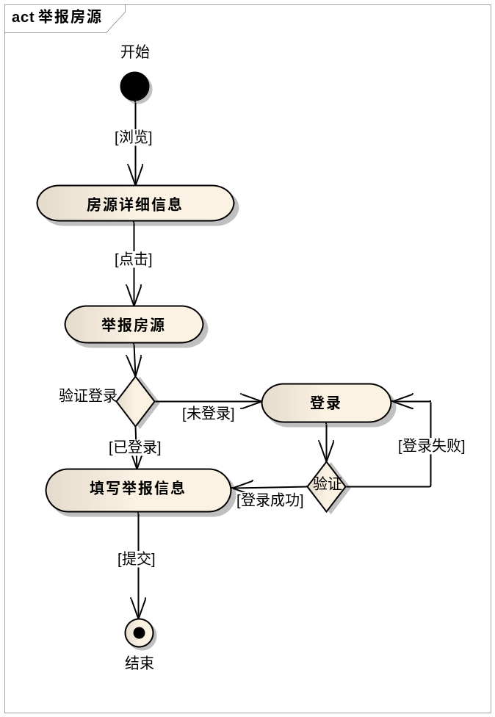

功能编号 | T008 | 功能名称 | 举报房源
功能描述 | 举报房源
角色 | 房客，房东
输入项 | 房源信息，举报人信息
处理描述 | 本网的用户可以对看到的房源进行举报，但需要填写理由
输出项 | 将举报信息提交给管理员
界面要求 | 无

3.2房东可进行的操作

3.2.1发布房源

3.2.1.1业务概述
发布房源是在已登录的普通用户的基础上，通过正确、完整的填写房源信息，包括：
A、房源类型：公寓、独栋房、别墅、Loft、酒店、农家乐、度假村、乡村小屋等
B、房源详细地址：房源位于什么地方（包括国家/地区、省（直辖市、自治区）/市（区）、详细地址、门牌号）
C、房源照片
D、房源描述（添加房源简介、房屋守则等）
E、房源标题
F、房源定价等。
房东也拥有普通用户的所有功能。

3.2.1.2流程图
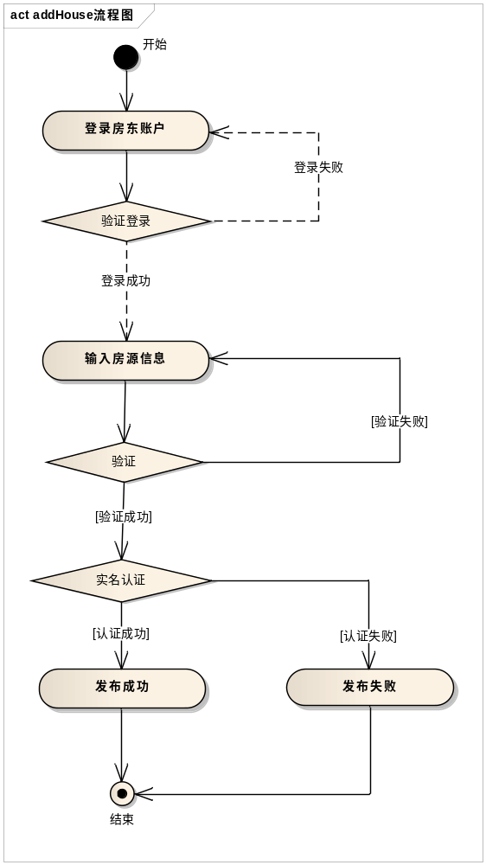
功能编号 | T009 | 功能名称 | 发布房源
功能描述 | 发布房源：用户填写自己的房源信息并发布
角色 | 房东
输入项 | 用户名、密码 房源信息
处理描述 | 判断房源信息是否完整，选择是否发布
输出项 | 提示用户发布结果
界面要求 | 无

3.2.2修改房源信息

3.2.2.1业务概述
修改房源信息的功能是指房东在管理面板中，对于已发布的房源，在未有订单正在进行中的情况下可对其信息进行修改；

3.2.2.2流程图
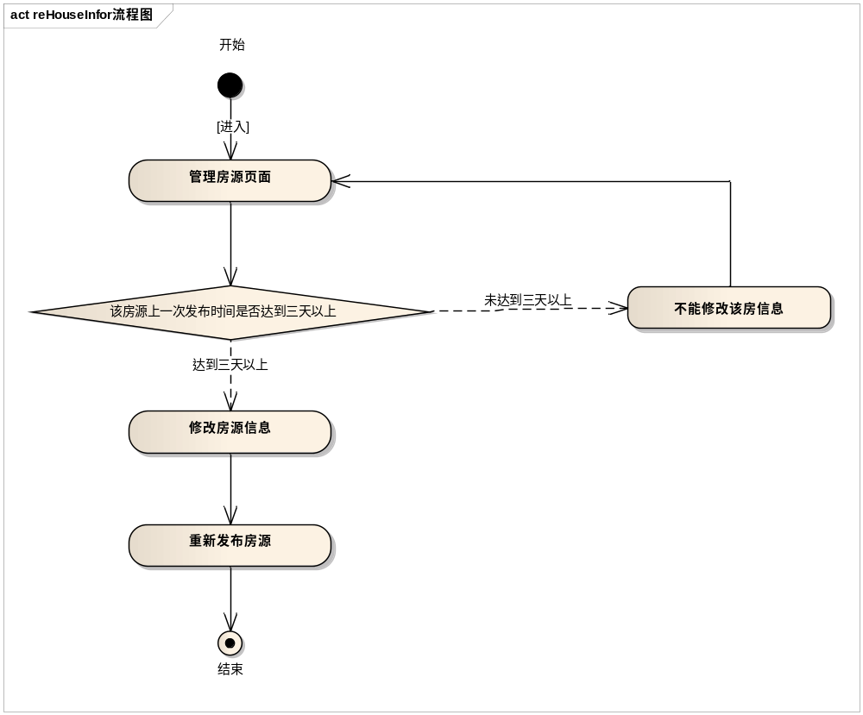
功能编号 | T010 | 功能名称 | 修改房源信息
功能描述 | 修改房源信息
角色 | 房东
输入项 | 房源信息
处理描述 | 房东可以对自己发布的房源进行修改,单被修改的房源在三天内不能有订单
输出项 | 提示房东修改结果，更新房源信息
界面要求 | 无

3.2.3撤销房源

3.2.3.1业务概述
撤销房源的功能是指房东可在管理面板中，对已发布的房源，可进行撤销操作，但撤销完毕后，需将当前订单继续完成。

3.2.3.2流程图
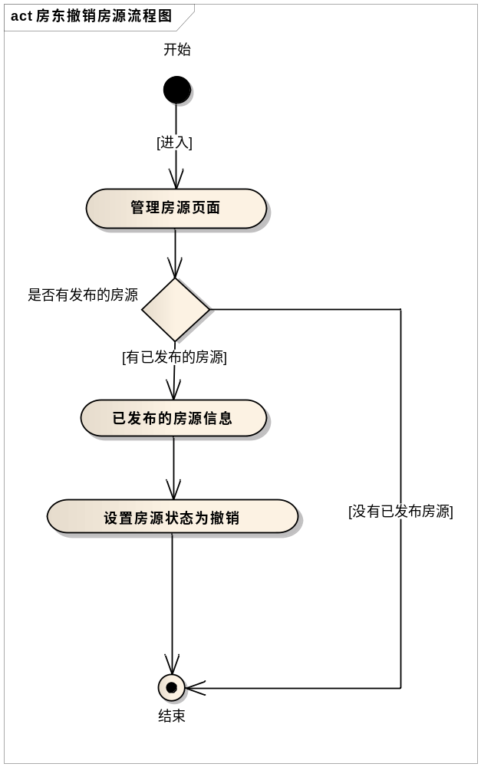
功能编号 | T011 | 功能名称 | 撤销房源
功能描述 | 选择已发布的房源进行撤销房源操作。
角色 | 房东
输入项 | 设置房源状态为撤销
处理描述 | 将房源状态设置为撤销，但需完成当前已有订单。
输出项 | 撤销成功或失败的提示。
界面要求 | 无

3.3房源管理员可进行的操作

3.3.1管理房源

3.3.1.1业务概述
管理房源的功能主要包括了审核房源和对房源进行封禁操作，当有用户将填写完整的房源信息提交之后会交给管理员审核，管理员通过查看该房源的各项信息决定是否让该房源发布。当管理员收到用户对房源的举报信息时，查看举报理由，核实是否正确，可对房源进行封禁操作，即将该房源撤销，不让该房源继续显示在页面当中。

3.3.1.2流程图
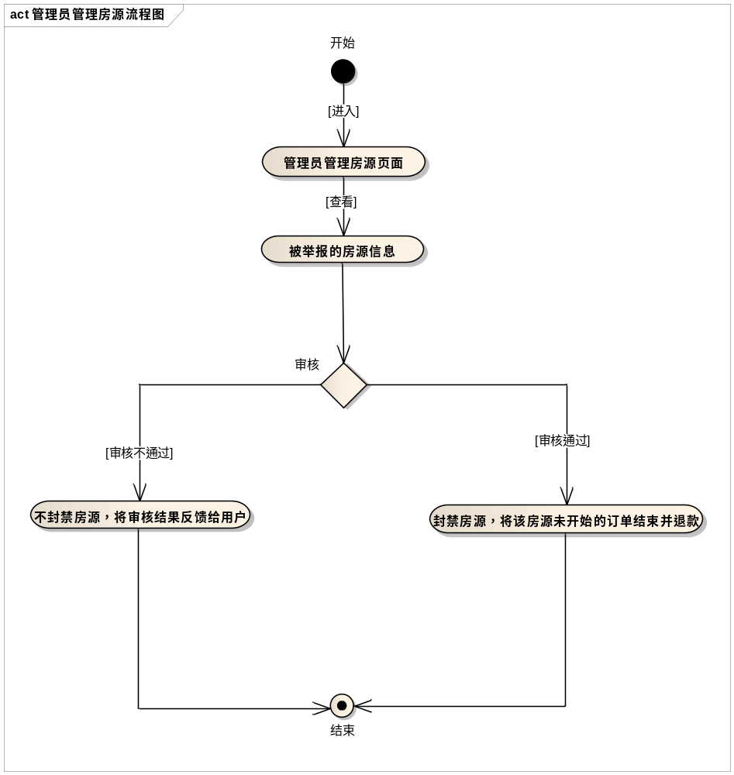

功能编号 | T012 | 功能名称 | 管理房源
功能描述 | 对被举报的房源进行封禁操作
角色 | 管理员
输入项 | 处理被举报房源，核实举报是否成立。
处理描述 | 举报成立则封禁该房源，否则不封禁。
输出项 | 将处理结果反馈给用户。
界面要求 | 无

3.4系统管理员可执行的操作（程序流程图略）

3.4.1设施设置

3.4.1.1业务概述
设施指房源的一些基础设施和安全设施，为了使得系统更加灵活，系统应该可以新增或修改设施。

3.4.1.2功能概述表
功能编号 | T013 | 功能名称 | 设施设置
功能描述 | 设施分类设置
角色 | 系统管理员
输入项 | 设置信息
处理描述 | 根据系统管理员输入的信息更新系统设置
输出项 | 更新整个系统的设置
界面要求 | 无

3.4.2规则设置

3.4.2.1业务概述
退款有一定的规则，比如退款返还价格百分比，服务费设置等。为了使得系统更加灵活，我们希望这个规则也是可变的，

3.4.2.2功能概述表
功能编号 | T014 | 功能名称 | 规则设置
功能描述 | 设置系统的一些基本规则如退款规则等
角色 | 系统管理员
输入项 | 设置信息
处理描述 | 根据系统管理员输入的信息更新系统规则设置
输出项 | 更新整个系统的规则设置
界面要求 | 无

3.4.3故事标签设置

3.4.3.1业务概述
故事标签可以随着社会热点和一些网络热词进行更新，这些更新由管理员手动录入。也可以删除和修改标签。

3.4.3.2功能概述表
功能编号 | T015 | 功能名称 | 故事标签设置
功能描述 | 增删改故事的标签
角色 | 系统管理员
输入项 | 标签内容
处理描述 | 根据系统管理员输入的信息更新标签
输出项 | 更新故事的标签
界面要求 | 无

4非功能性需求

4.1技术需求

4.1.1软硬件环境需求
系统运行于Windows平台（数据库服务器运行于Windows平台）。
支持软件,包括要用到的操作系统、编译（或汇编）程序、测试支持软件等。
体系结构 | x86
开发平台 | Win64
开发语言 | JSP
开发工具 | Myeclipse 2016
客户端运行环境 | Windows 7
服务器运行环境 | Windows 7
Sql服务器运行环境 | Windows 7
数据库系统 | MySQL

4.1.2性能需求

4.1.2.1精度
该软件对精度没有严格要求

4.1.2.2时间特性要求
用尽可能快的时间来完成页面的跳转

4.1.2.3灵活性
要求客户输入灵活，操作方便

4.1.2.4输人输出要求
输入数据要求格式验证，输出内容简洁排版分明

4.1.2.5数据管理能力要求
无

4.1.2.6故障处理要求
程序异常中止后能够快速正常启动

4.1.2.7其他专门要求
无

4.1.3安全保密需求
本系统的用户授权机制通过角色的定义管理实现，通过定义某些角色能进行的操作权限

4.1.4可维护性和可扩展性
本系统的应用平台设计中选择B/S结构，提供可扩展、可移植、灵活性高的分层系统。

4.2文档需求

4.2.1文档清单

4.2.2用户手册

5验收标准
悠哉校园网站验收标准为：
    - 实现所有功能需求
    - 满足非功能性需求
    - 系统设计文档完整，且符合规范
    - 代码符合规范，且与系统设计一致

